Florentine Vanier
Naissance : 3 juin 1852, Sainte Rose de Lima, Laval Québec.
Baptême : 6 juin 1852, Sainte Rose de Lima.
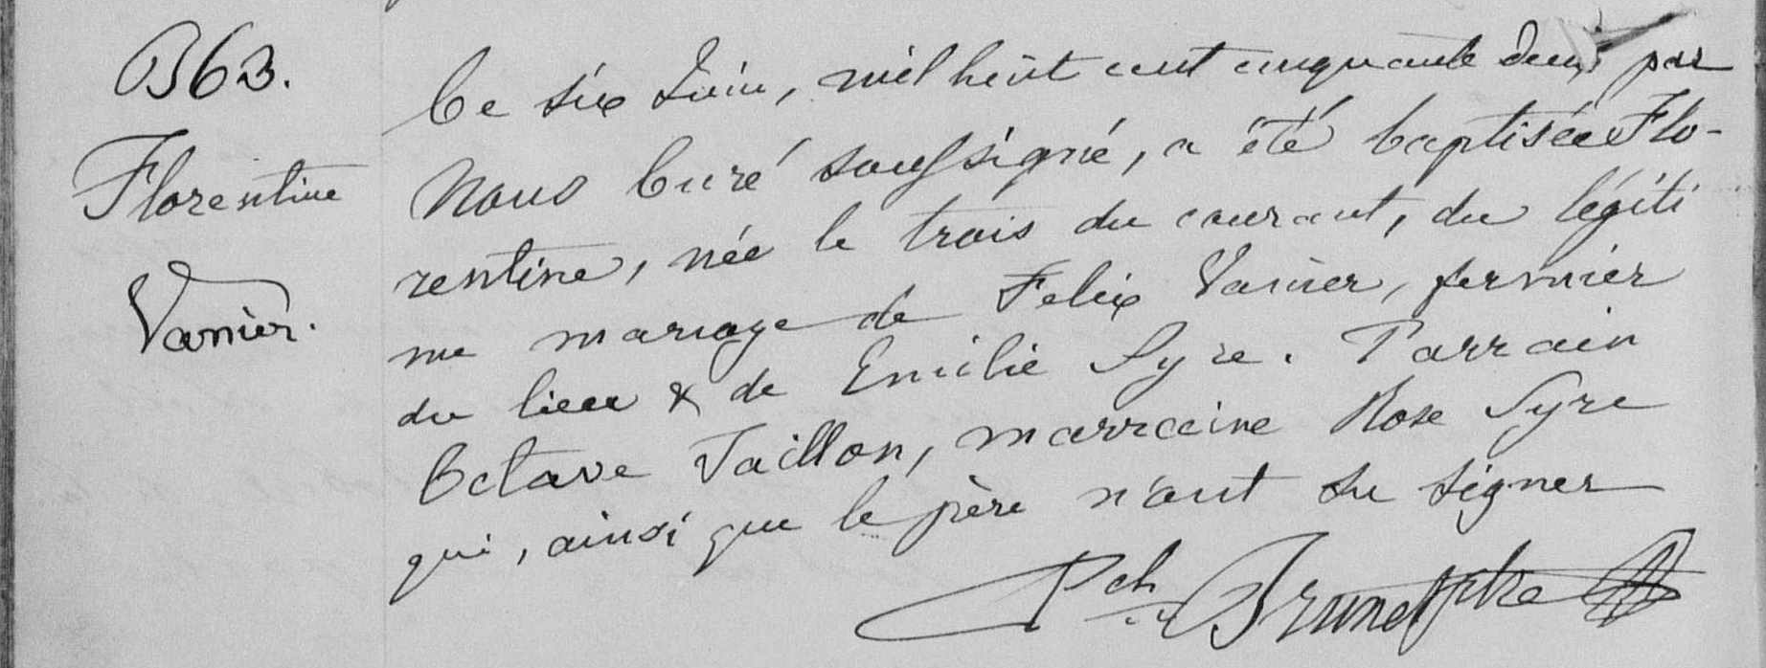
B-63 Ce six Juin, mil huit cent cinquante deux, par Nous Curé soussigné,
a été baptisée Florentine, née le trois du courant, du légitime
mariage de Félix Vanier, fermier du lieu et de Emélie Syre.Parrain
Octave Taillon, marraine Rose Syre qui, ainsi que le père n’ont su
signer

Pch. Brunet ptre

Référence : Family Search.

